NOM Prénom :

Etude de Cas – Hoverkart
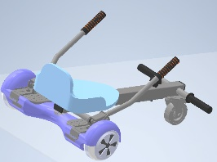
5.2 Constituants de puissance
5.2.3. Transmetteurs des mouvements

/!\ A RENDRE SOUS FORMAT PDF !

Problème technique : Quelle est la relation entre la vitesse des moteurs et la vitesse linéaire de l'hoverkart ?

Le but de l’étude de trouver sur Internet un moteur de rechange ayant les mêmes caractéristiques (couple, puissance et vitesse).

1 - Analyse :

-Relever dans le cahier des charges les éléments relatifs à l'étude cinématique de l'hoverkart :

2- Expérimentation n°1 :

-A l'aide du matériel mis à votre disposition ( hoverkart, tachymètre), déterminer un protocole expérimental pour trouver la vitesse du moteur :

3-Modélisation :

-Charger le fichier inventor Hoverkart et rentrer la vitesse trouvée sur le modèle. Afficher la vitesse de l'hoverkart. Faites une impression d’écran :

-Evaluer la valeur de l'écart entre les données du cahier des charges et celles du modèle Inventor. Conclure.

4-Analyse et calculs :

-Après avoir lu le cours ressource sur la vitesse de rotation, déterminer la vitesse linéaire que pourra atteindre l'hoverkart :

-Evaluer la valeur de l'écart entre votre calcul et les valeurs trouvées sur le modèle Inventor. Conclure :

5- Expérimentation n°2 :

A l'aide du matériel mis à votre disposition, mesurer et déterminer la vitesse linaire de l'hoverkart.

6-Analyse :
-Evaluer la valeur de l'écart entre votre calcul et les valeurs trouvées sur le cahier des charges. Conclure :

